Rapport de la 6éme séance

Premièrement, au tout début de la séance, nous avons intégré le réservoir à la tourelle.

En effet, nous avions rencontré des soucis le concernant au niveau de l’impression (trop épais) puis du poids (pvc trop lourd pour la tourelle). Pour régler tous ces problèmes, nous avions simplifié le modèle en le rendant plus léger donc plus facile à imprimer.

Voilà à quoi ressemble la tourelle une fois assemblée :

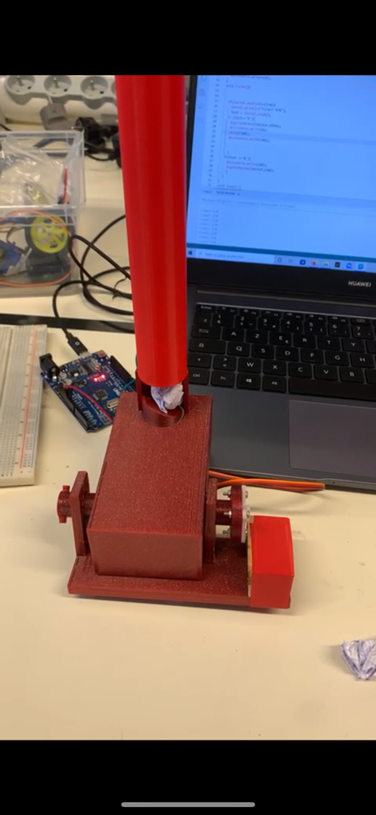

Ensuite, nous nous sommes réparti le travail après avoir récupérés les balles Nerf Rival qui nous serviront de projectiles (Ce sont les balles jaunes que vous voyez dans les différentes vidéos).

Léo s’est occupé du fonctionnement du chargeur automatique ainsi que du tir quant à moi du déplacement du tank à l’aide du module HC-06 ainsi que de l’application Bluetooth Electronics

Le principe de fonctionnement étant déjà bien avancé (rotation avec micro-servomoteur), Léo s’est directement attelé au principe de tir.

Nous avons effectué un certain nombre de tests pour placer au mieux les roues servant de propulseur.

Mieux elles seront placées, plus les projectiles seront projetés loin.

Je vous laisse certaines vidéos des essais dans le dossier de mes rapports de séance.

Une fois, la position idéale trouvée, Léo a collé au pistolet à colle les roues à la tourelle afin de commencer l’assemblement final de notre tank télécommandé.

De mon côté, et malgré quelques soucis mécaniques, j’ai réussi le déplacement par Bluetooth du Tank, c’est-à-dire le faire avancer, reculer, tourner à droite et à gauche en utilisant qu’un seul moteur.

Je vous mets ci-contre le code le permettant ainsi qu’une vidéo de démonstration dans le dossier :

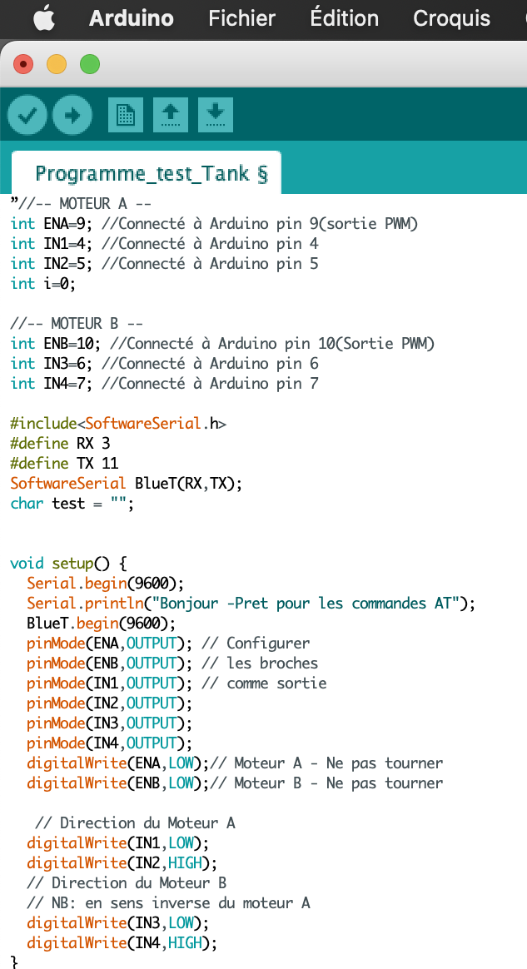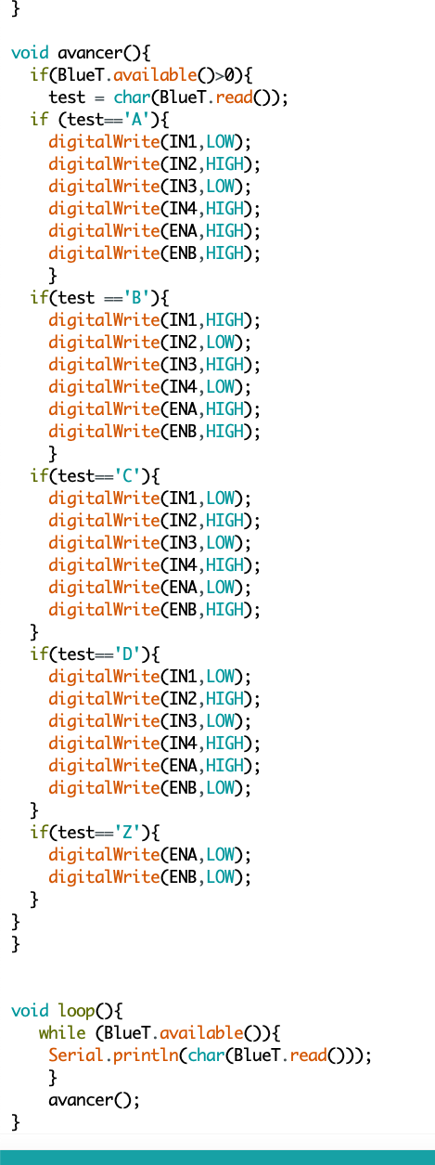

Pour revenir aux soucis mécaniques, une des roues permettant la rotation des chenilles (qui font avancer le tank) n’est plus soudée au moteur, c’est en fait une petite pièce qui bloque la roue sur son axe et qui permet de ne pas la faire glisser.

Mais cette pièce est assez frêle et se défait facilement.

C’est un problème que nous avions déjà rencontré à la première séance et aussi résolu.

Il est quand même assez long à résoudre car il faut démonter tout un côté du Tank.

Après avoir réussi nos différentes tâches respectives, nous avons mélangé notre travail respectif pour avoir une première impression de notre tank assemblé.

Une vidéo est aussi disponible dans le dossier.

Évidemment, le tank n’est pas sous son état final, nous devons retravailler le côté esthétique mais aussi ranger les câbles pour avoir un montage assez propre mais le principe y est.